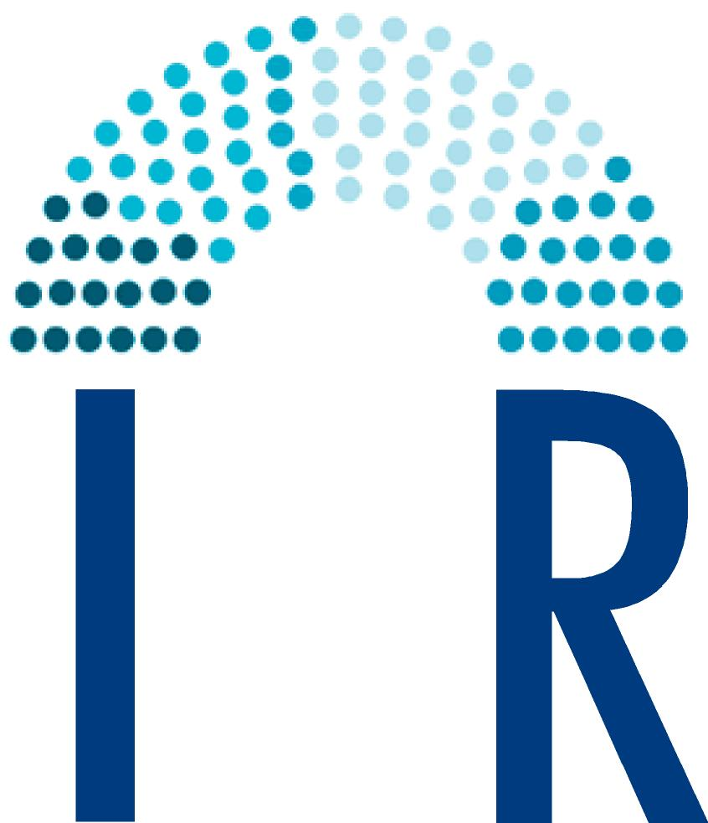
Atti - Congresso internazionale – Ripensare la democrazia – Nov. 2017 BZ

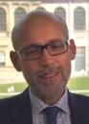
Sintesi dell’intervento di Hilmar Sturm, docente di Verbands- und Stiftungsmanagement alla Dualen Hochschule Baden-Württember a Heilbronn

Da una democrazia elitaria a una democrazia dei cittadini - è possibile!
“Ciò che riguarda tutti può essere risolto soltanto da tutti. Ogni tentativo del singolo di risolvere per conto suo ciò che riguarda tutti e destinato a fallire.”
Friedrich Dürrenmatt

“È possibile” - sì, ma in definitiva che cosa? Quanto Aristotele prevede nella sua descrizione della democrazia presa dalla realtà e ordinata nella teoria: una forma di organizzazione della democrazia che impedisce il predominio di interessi organizzati, il vincolo e limitazioni per via di interessi di organizzazioni, la distanza e il trinceramento contro la realtà della vita, per dare invece spazio a interessi non organizzati, alla libertà nella formazione di opinione e giudizio, per rendere possibile una vicinanza vitale alle cose e un vero confronto con esse, sì, che addirittura lo impone. La scelta a sorte della rappresentanza politica nell'antica Atene era complicata; l'80 per cento degli incarichi pubblici veniva assegnato attraverso l’estrazione a sorte - veri incarichi, nota bene.
Non parlo di questa forma di assegnazione di incarichi in uffici pubblici, ma di un metodo di partecipazione dei cittadini, dei “Pareri dei cittadini attraverso cellule di pianificazione (Planungszelle)” - ovvero di tutt'altra forma di divisione dei lavori a favore dell'interesse pubblico.
Questo metodo è stato sviluppato attorno al 1971 dal professor Peter C. Dienel presso la Bergische Universität Wuppertal. Precedentemente impiegato presso la Cancelleria di stato, ha vissuto la fase euforica di pianificazione degli anni 60 e ha potuto constatare come i pareri degli esperti abbiano fortemente influito sulla politica, mentre coloro nel nome dei quali e per i quali lo stato viene costituito, ne erano stati del tutto esclusi.
Il metodo delle cellule di pianificazione consiste nei seguenti elementi centrali:
- la selezione casuale dei partecipanti dal registro dei residenti
- lavoro serio e assiduo per più giorni (perciò di regola è prevista un’indennità)
- informazione molto varia, anche controversa
- lavoro in piccoli gruppi che cambiano composizione
- organizzazione e coordinamento neutrale del processo
- pubblicazione dell'esito dei lavori sotto forma di “parere civico (Bürgergutachten)”
Molti esempi dimostrano la validità di questo metodo da ormai 45 anni e in molti paesi.
Come per molti altri procedimenti e tecniche lavorative, è bene però prestare attenzione ai dettagli. Questo punto verrà illustrato tramite alcuni esempi concreti.
Esistono possibilità di combinazione tra democrazia “diretta”, “rappresentativa” e “deliberativa/cooperativa/partecipativa”, e questo vale anche per il “parere civico”.
Vorrei concludere con una citazione di Peter Dienel: “In effetti siamo condannati a diventare attivi. Non si tratta di un’ulteriore teoria o ancora più libri. Stiamo invece dinanzi ad un problema di prassi reale: come si riesce ad organizzare che il cittadino si possa attivare? Il tema ”noi e lo stato” è ben lungi dall’aver perso di attualità. La “democrazia” si dimostra essere in modo sempre di più evidente la conseguenza organizzativa che risulta dal generale riconoscimento dell'ideale della dignità umana. Si è ora in cerca di persone che abbiano la sensibilità per i traguardi intermedi lungo questo cammino. Per esempio noi due.”

